Конспект НОД с детьми средней группы
«Весна»
Приоритетная образовательная область: «Познавательное развитие»
Интеграция образовательных областей: «Речевое развитие», «Социально-коммуникативное развитие», « Художественно-эстетическое развитие», «Физическое развитие».
Цель: Закрепление характерных для весны природных явлений, обогащение словарного запаса детей.
Задачи:
- Расширить представления детей о весне, о характерных признаках этого времени года.
- Продолжать расширять и активизировать словарный запас детей на основе обогащения представлений о ближайшем окружении.
- Упражнять в составлении описательного рассказа по картине Саврасова «Грачи прилетели».
- Приобщать к художественному восприятию и эстетическому вкусу.
- Накапливать и обогащать двигательный опыт детей.
- Воспитывать любовь и интерес к природе.
Методы и приёмы:
Практические: физминутка «Потягушки», подвижная игра «Воробушки и дождик»
Наглядные: весенние пейзажи, иллюстрации первых цветов, весенних праздников (8 марта, пасха, вербное воскресенье, день космонавтики, 1 и 9 мая), картина Саврасова «Грачи прилетели»
Словесные: рассказ воспитателя, ответы на вопросы, составление описательного рассказа по картине Саврасова «Грачи прилетели».
Методическое обеспечение:
- весенние пейзажи, иллюстрации первых цветов, весенних праздников (8 марта, пасха, вербное воскресенье, день космонавтики, 1 и 9 мая), картина Саврасова «Грачи прилетели», зонт для подвижной игры.
Словарная работа:
- обогащение словаря: почки, проталины, капель, март, апрель, май, лучистое, ласковое, пушистое, воздушное;
- активизация: подснежник, мать - и - мачеха, одуванчик, ландыш, сосулька, март, апрель, май.
Предварительная работа:
- работа с календарем природы: наблюдения на прогулке (какие изменения в природе); анализировали состояние погоды, чтение художественной литературы, загадывание загадок, поговорок; рассматривание иллюстраций о весне и беседы по ним.
Логика образовательной деятельности
Дети заходят в группу и садятся на стульчики. Воспитатель предлагает детям посмотреть за окно и сказать: «Какое сейчас время года за окном?».
- Какие еще времена года вы знаете? Какое время года следует за осенью, весной и летом, зимой? Какие весенние месяцы вы знаете?
Воспитатель показывает картины, рассказывает о каждом месяце.
- Русский народ любит вест о весну и придумал пословицы и поговорки, в которых рассказывается о весенних приметах. («Весна красна цветами, а осень пирогами», «Увидел грача, весну встречай», «Весенний дождик лишний не бывает».)
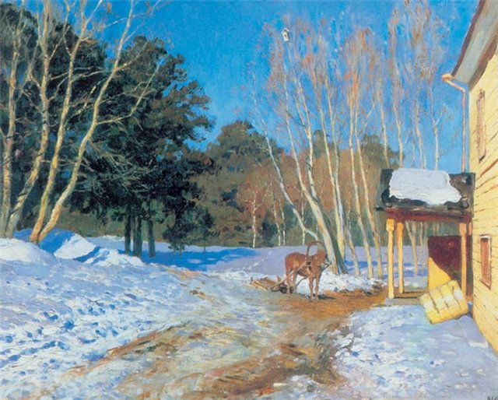
Март – первый весенний месяц. В народе его называют «парник», «капель». Солнце начинает одолевать землю. Рыхлеет снег, становится серым. С крыш свисают ледяные сосульки, блестя, струится под ними вода и капает. Март еще называют «Утром весны», «Утром года», «Солнечником».
Воспитатель спрашивает, дети отвечают на вопросы: «Что происходит в марте с лесными обитателями? Как ведут себя птицы? Какой праздник мы празднуем в марте?»

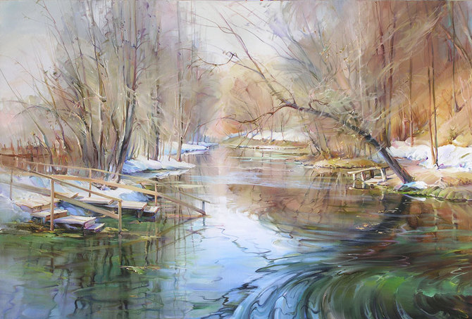

Апрель – средний месяц весны. В народе его называют «месяц живой воды»
Дети пытаются обьяснить почему так его называют, описывают поведение животных, людей, называют апрельские праздники.

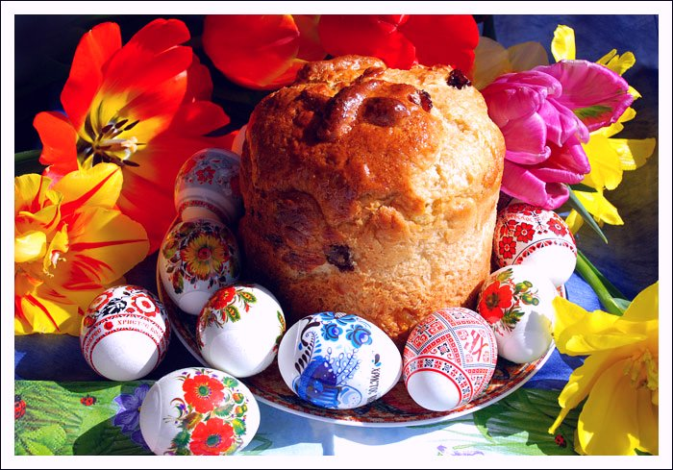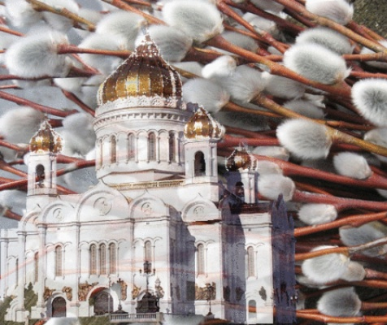
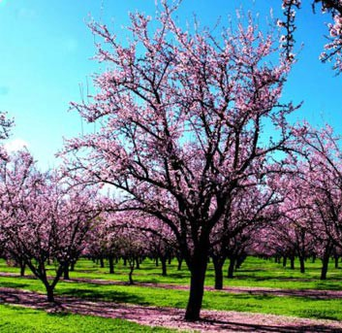
Май – последний месяц весны – месяц песен и плясок. Победа, полная победа солнца и его тепла над стужей и мраком зимы! Отчего наш месяц май прозывают «месяц Ай»? Оттого, что и тепел, и холоден. Днем солнышко, а ночью бывает морозец…
Дети отвечают на вопросы: «Какая погода в мае? Какие весенние работы: в поле, в саду, в огороде? Какие праздники?

Воспитатель предлагает детям выполнить следующее упражнение. Дети встают в круг и выполняют движения по тексту.
Физминутка «Потягушки»:
Вы вокруг все посмотрите,
Лицо к солнцу поднимите.
Потяните руки, дети —
Оно ласково нам светит.
Чувствуете, солнце греет,
Лицо на солнце наше млеет.
И деревья, и цветы,
И травинки, и кусты –
Дружно тянутся к нему…
Догадайтесь, почему?
Дети садятся на стульчики, воспитатель предлагает детям дидактическое упражнение «Добавь словечко», читает стихотворения-загадки, а дети должны закончить каждую строчку:
«Если речка голубая
Пробудилась ото сна
И бежит в полях, сверкая
Значит, к нам пришла …Весна»
«Кап-кап-кап – звенит… Капель
Приближается… Апрель
Побежал в саду… Ручей
Прилетело сто… Грачей
А сугробы тают, тают,
А цветочки… Расцветают»
«Пришла весна и каждый рад
Спешит весна и месяц… Март.
За ним другой стучится в дверь
Он называется… Апрель.
И третий месяц вспоминай
Как называется он… .Май.»
Воспитатель предлагает им подобрать правильные антонимы и назвать первые весенние цветы.
Зима ушла, а весна - … пришла.
Зима холодная, а весна - … тёплая.
Зимой солнце морозит, а весной - …греет.
Зимой сугробы высокие, а весной - … низкие.
Зимой надевают шубы, а весной - … куртки.
Воспитатель обращает внимание детей на картину Саврасова «Грачи прилетели», просит составить рассказ по ней, помогает правильно выстраивать предложения.
Воспитатель хвалит детей и предлагает им подвижную игру «Воробышки и дождик»
Дети ходят врассыпную, хлопают в ладоши, притопывая под текст:
Воробей с березы на дорожку прыг!
Больше нет морозов чик-чирик!!!
По сигналу «Дождик пошел, скорей домой!» все бегут и прячутся под зонтик, который держит воспитатель.
Игра проигрывается 2-3 раза.
Список использованной литературы:
- Ушакова О.С. Программа развития речи детей дошкольного возраста в детском саду М: ТЦ Сфера 2002 г.
- Скоролупова О.А. Занятия с детьми старшего дошкольного возраста по теме «Цветущая весна. Травы».- М.: «Издательство Скрипторий 2003», 2010г
- А.В.Аджи Конспекты интегрированных занятий в средней группе детского сада. ТЦ «Учитель» Воронеж 2008г.

